桃園市111學年度國民中學學術性向資賦優異學生鑑定
英語資優鑑定補考測驗流程
(福豐國中考區)
日期：111年 6 月 25 日(星期六)
地點：桃園市立福豐國中(桃園市桃園區延平路326號)
上午英語資優鑑定複選(考生鑑定證號1120082、1130059、1130084、1130204、1130325、1140091)
時間 | 流程 | 備註
7:30-8:10 | 考生入校報到與防疫措施 | 確認試場，進入校園(不開放家長入校陪考)，量體溫、手部消毒，引導考生進入等候區。
8:10-8:20 | 試場管制
8:20-8:30 | 考生入場 | 考生攜帶鑑定證、身份證明文件、2B鉛筆、藍(黑)筆、橡皮擦、修正帶進入試場。
8:30-10:55 | 英語測驗 | 08:30測驗開始，考生即不能再進場。
10:55 | 英語測驗結束 | 考生與家長請依離校動線圖離校。

桃園市111學年度國民中學學術性向資賦優異學生鑑定
英語資優鑑定補考離校動線
(福豐國中考區)
日期：111年 6 月 25 日(星期六)
地點：桃園市立福豐國中(桃園市桃園區延平路326號)
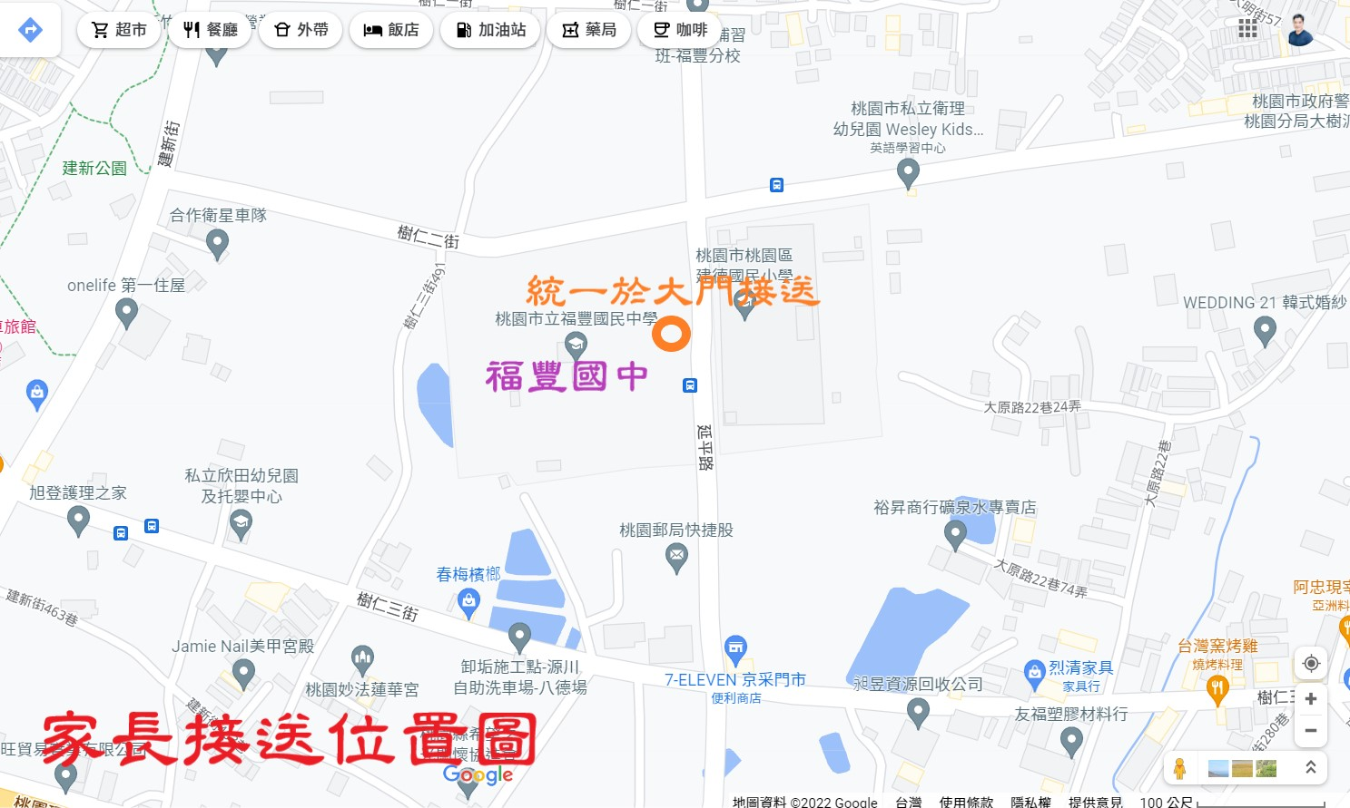
說明:
一、請各位家長依公告時間到校接學生
二、學生統一引導至學校大門家長接送。

桃園市111學年度國民中學學術性向資賦優異學生鑑定
英語資優鑑定補考(福豐國中考區)試場配置

鑑定場 | 鑑定證號 | 試場樓層
英01 | 1120082、1130059、1130084  1130204、1130325、1140091 | 3F
英預備1 |  | 2F
英預備2

